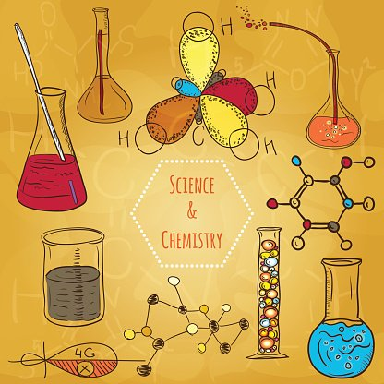
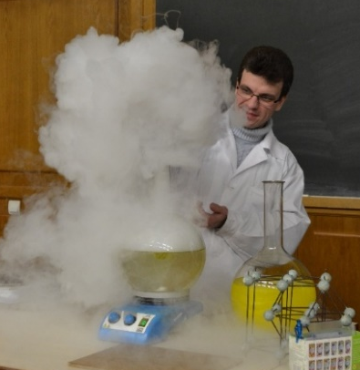
Лекторій для юних хіміків

Лекторій – це справжній хімічний світ для всіх бажаючих поглибити свої знання та отримати нові в галузі хімії. Обіцяємо багато цікавинок та яскравих експериментів, які допоможуть по-новому поглянути на оточуючий світ.

У програмі – тематичні лекції з основних розділів хімії, науково-популярні лекції та семінари. Заняття проходять в інтерактивній формі й супроводжуються обов'язковим для природничників експериментальним блоком, завдяки чому слухачі з цікавістю і легкістю сприймають, розуміють та засвоюють найскладніші питання.
Кожний учасник Лекторію зможе відчути себе студентом-хіміком! А може, так Ви знайдете шлях до своєї мрії

 | Старт та проведення теоретичних занять запланований  в онлайн-форматі з 12 жовтня 2022 року о 17.00 на YouTube-каналі Хімічного факультету та у Зум-конференції (посилання буде надано пізніше для зареєстрованих учасників)! | Участь у Лекторії для юних хіміків це можливість:  - підвищити рівень знань з хімії  - краще підготуватись до ЗНО з хімії  - стати учасником хімічних експериментів  - відвідати учбові та наукові лабораторії  - ознайомитись з професією хіміка  - розширити свій світогляд
Слідкуйте за оновленням інформації на ресурсах  Хімічного факультету КНУ імені Тараса Шевченка:  - сайт факультету https://chem.knu.ua/ua/welcome/  - сторінка Лекторію https://chem.knu.ua/for_entrant/lectures/  - телеграм-канал Лекторію https://t.me/lecture_chemdep_knu  - освітній науково-популярний ресурс Лекторію https://www.instagram.com/chem_up/  - інфоресурс для абітурієнтів http://vstup.chem.knu.ua/  - Facebook https://www.facebook.com/chem.univ/  - YouTube-канал факультету https://www.youtube.com/c/ХімічнийФакультетКНУіменіТарасаШевченка |  |  | Координатор проекту Ольга ХИЛЯ  Контакти:  lecture.chemdep.knu@gmail.com  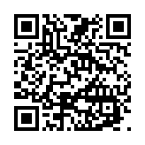  тел. 239 33 12, моб. +38(050) 985 22 94  Детальніше  https://chem.knu.ua/for_entrant/lectures/

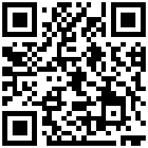
Участь у Лекторії для юних хіміків є безкоштовною.
Для участі у Лекторії заповніть реєстраційну форму https://forms.gle/9ghCeQjTmQ2SGFiPA

